Debe haber una tabla para almacenar los clientes, con campos como ID de cliente, nombre,
dirección y correo electrónico.
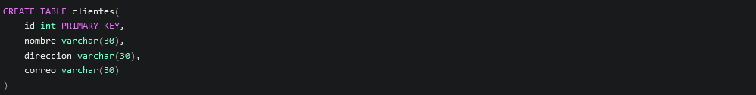
Otra tabla debe representar los productos disponibles para el
pedido, con campos como ID de producto, nombre, descripción y precio.
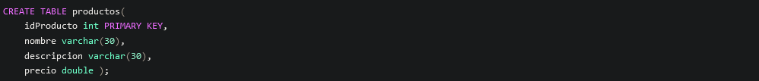
Además, necesitamos una tabla para los pedidos, que incluya campos como ID de pedido, fecha, ID
de cliente y estado del pedido.
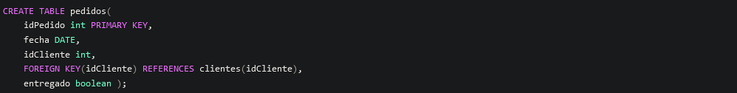
Por último, considera una tabla para los detalles de los pedidos, que
contenga campos como ID de pedido, ID de producto y cantidad.
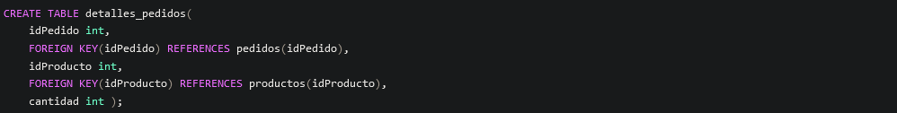
Diseña las relaciones adecuadas entre las tablas para reflejar la relación entre los clientes, los
productos y los pedidos, teniendo en cuenta la cardinalidad de cada relación.
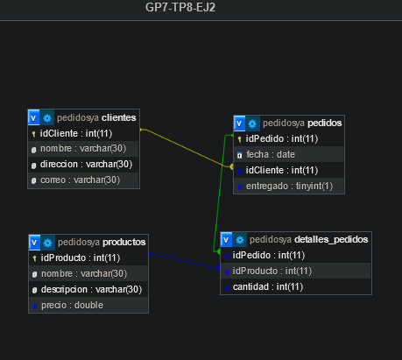
Insertar 4 productos con códigos ID (2033, 2057, 2901, y 3024) nombre, descripción y
precio
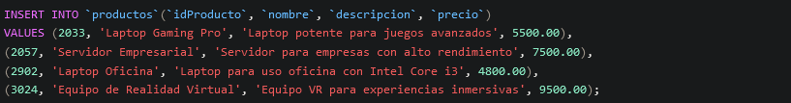
Insertar todos los miembros del grupo con ID de cliente AUTO_INCREMENT, colocar sus
nombres, dirección(domicilio) y correo electrónico.
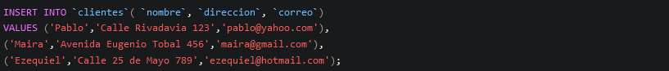
Crear 3 pedidos con sus detalles correspondientes, ID de pedido AUTO_INCREMENT,
fecha, ID de cliente (foránea) y estado del pedido. Los clientes son diferentes miembros
del equipo, y el estado será “Pendiente” (o false) y “entregado” (o true)
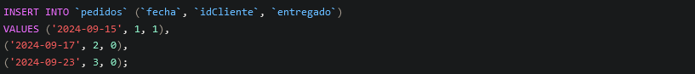
etc con todos los demas productos en la databse estan todos

1. Proyecte nombre y correo electrónico de todos sus clientes.
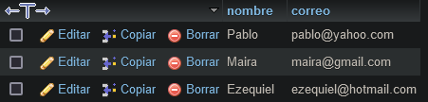

2. Seleccione o filtre todos los campos de productos con precios superiores a $5000.0

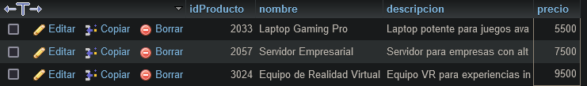
3. Seleccione o filtre Id de pedido, estado, y fecha de pedidos realizados entre enero y marzo
de 2024.(modifique los ‘date’ de los pedidos para que uno aparezca)
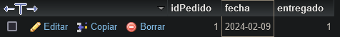

4. Proyecte y filtre todos los campos de pedidos realizados este año, y que estén
“pendientes” (o false).
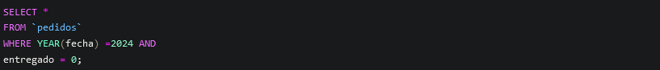
5. Proyecte de cada detalle, el campo "cantidad" y filtre aquellos de pedido 3. Todo lo que
piden en ese pedido. No entiendo bien lo que refiere esto pero creo que es esto
